**LUNES 11 DE MAYO**

**LENGUA**

Hoy vamos a leer la página 168 que trata sobre el verbo.

Ponemos la fecha como siempre, prestamos atención a la hora de copiar el siguiente resumen en nuestro cuaderno cuidando la letra, márgenes y faltas de ortografía.

**El verbo y sus formas**

Los verbos: son palabras que expresan acciones. El conjunto de todas las formas de un verbo es su conjugación. Ejemplo verbo comer: comí, come, comieron, comerá.

**Las conjugaciones verbales**

La forma que sirve para nombrar el verbo es el **infinitivo.** Por ejemplo, contar, saltar, beber, vivir…

Los infinitivos de los verbos pueden terminar en **– AR, -ER, O –IR.**

Hay tres conjugaciones:

La **primera conjugación**: los verbos que terminan en -ar, como contar.

La **segunda conjugación**: verbos que terminan en -er, como entender.

La **tercera conjugación**: verbos que terminan en -ir, como perseguir.

**Actividades pág. 168 nº 1 y 2 (tenemos que encontrar el verbo y decir a que conjugación pertenece, por ejemplo: comí – comer).**

**MATEMÁTICAS**

Una vez trabajada la capacidad ahora vamos a ver la masa, en concreto las unidades de medida menores que el gramo.

Leemos la página 160.

Ponemos la fecha y copiamos este esquema en el cuaderno, el cual hay que aprenderse bien y nos servirá de apoyo.

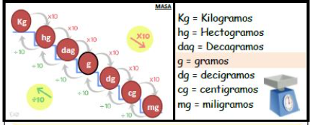

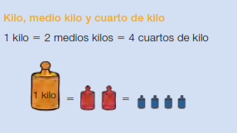

**Recuerda:**

**1 g =10 dg 1 g = 100 cg 1 g = 1.000 mg**

**3.000 mg = 3g 5 00 cg = 5 g 90 dg = 9 g**

**Actividades pág. 160 nº 1, 2 y 3. ( No hacemos todos los ejercicios , solamente los que os he seleccionado aquí abajo).**

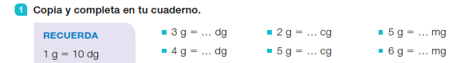

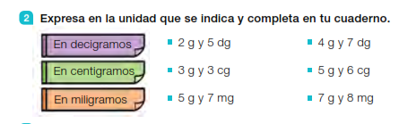





**CIENCIAS NATURALES**

Vamos repasando todo el tema.

Actividades pág. 112 nº 3 y pág. 113 nº 7.

Una vez terminado todo lo mandáis al correo.